**Сушкевич Настасья Захарьева (Suszkiewiczwna Nastazya)**

10 октября 1798 г – крещение (НИАБ 136-13-894, лист 37об, №54/1798-р (ориг)), (РГИА 823-2-18, лист 266об,№55/1798-р (коп)).

**НИАБ 136-13-894:** Лист 37об. **Метрическая запись №54/1798-р (ориг).**

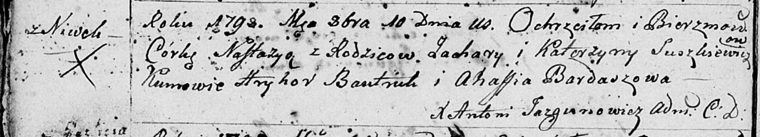

Дедиловичская Покровская церковь. 10 октября 1798 года. Метрическая запись о крещении.

Suszkiewiczowna Nastazya – дочь родителей с деревни Нивки.

Suszkiewicz Zachary – отец.

Suszkiewiczowa Katerzyna – мать.

Bautruk Hryhor - кум.

Bardaszowa Ahafia - кума.

Jazgunowicz Antoni – ксёндз.

**РГИА 823-2-18:** Лист 266об. **Метрическая запись №55/1798-р (коп).**

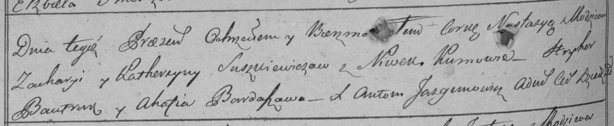

Дедиловичская Покровская церковь. 10 октября 1798 года. Метрическая запись о крещении.

Suszkiewiczowna Nastazya – дочь родителей с деревни Нивки.

Suszkiewicz Zachary – отец.

Suszkiewiczowa Katerzyna – мать.

Bautruk Hryhor – кум.

Bardaszowa Ahafia – кума.

Jazgunowicz Antoni – ксёндз.